Всемирный день окружающей среды 2023
Тема 5 июня 2023 года — «Бой пластиковому загрязнению». Этот девиз призывает нас принять неотложные меры в борьбе с общей угрозой — загрязнением пластиком.
Что общего между вершиной Эвереста и дном Марианской впадины? Кроме того, что это две самые труднодостижимые точки на планете, и там, и там обнаружены частицы пластика. За последние 70 лет человечество произвело около 9 200 миллионов тонн пластика, 7 000 из которых превратились в мусор. По прогнозам ЮНЕП, к 2050 году человечество, в общем, произведет уже 34 000 миллионов тонн пластика, и сложно даже представить, сколько пластиковых отходов будет разбросано по планете.
Пластик в природе не разлагается естественным путем, как все остальные материалы. Вместо этого он распадается на более мелкие полимерные частицы, известные как микро - и нанопластик. Эти частицы легко распространяются по воде и по воздуху, проникают в грунтовые воды. Они накапливаются в экосистемах и по пищевой цепочке проникаются в организм живых существ, в том числе и человека.
Среднестатистический взрослый человек в год вдыхает около 120 тысяч частиц микропластика, а с пищей и водой поглощает около 50 тысяч. Они могут выводиться из организма естественным путем, как и другие загрязнители, или же накапливаться. В бронхах, легких, печени и почках. Особо мелкие частицы нанопластика могут проникать сквозь клеточные мембраны и стенки сосудов, разносясь по всему телу. Следы микропластика были обнаружены даже в плаценте новорожденных.
Точное влияние микропластика на здоровье пока не изучено. Даже не обладая токсичностью, твердые частицы могут наносить физические травмы — повреждать слизистые оболочки, межклеточные мембраны, накапливаться во внутренних органах. Иммунная система может реагировать на микропластик и «транспортировать» его для анализа в лимфоузлы, что в целом будет вредить работе иммунитета и ослаблять действие вакцин и прививок. Свойства микропластика таковы, что он отлично поглощает и переносит с собой другие химические соединения — потенциально токсичные, которые могут вызвать широкий спектр заболеваний. 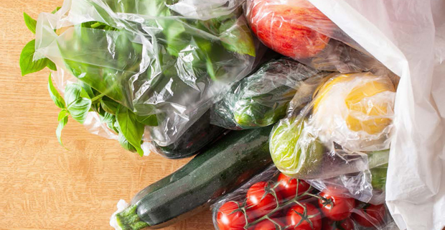
Пластик, опускающийся на дно, изменяет саму глубоководную среду обитания и ландшафты коралловых рифов. А плавающие мусорные острова могут стать причиной распространения болезнетворных бактерий и инвазивных видов — водорослей, моллюсков и рачков. Пластиковое загрязнение угрожает нам усугублением изменения климата. Океан — основной поглотитель атмосферного углерода, особенно такие экосистемы, как мангровые леса, заросли морской травы, соленые приливные болота. Ущерб, который загрязнение пластиком может нанести морским экосистемам, будет угрозой для всей Земли
Кроме того, само производство пластика вызывает изменение климата. Полимеры производят из углеводородов — нефти и газа, то есть, ископаемого топлива. Рост темпов производства пластика требует и роста добычи нефти, расширения заводов по ее переработке. Все это — источники парниковых газов.
Самое важное, что мы должны сделать на современном этапе — сократить производство и потребление одноразового пластика. Важную роль здесь играют решения государственных органов — они обладают полномочиями вводить запреты на производство, импорт и продажу такой продукции.
И мы сами как потребители должны менять свои привычки. Чаще использовать многоразовую упаковку: даже пластиковый, но многоразовый контейнер или пакет более экологичен, чем упаковка, которая отправится в первый, же мусорный бак. От некоторых пластиковых изделий можно вообще отказаться — для них существуют аналоги из природных материалов. Бумажные пакеты, деревянные зубные щетки, стеклянные бутылки.
5 июня 1972 года начала работу Стокгольмская конференция по проблемам окружающей человека среды. Именно эту дату выбрали в ООН, чтобы отмечать ежегодный Всемирный день окружающей среды. В ходе этой же конференции было принято решение об основании Программы ООН по окружающей среде (ЮНЕП), которая и отвечает за организацию Дня. 5 июня — главный всемирный экологический праздник, в России на это же число приходится День эколога.

Ссылка: https://ecoinfo.bas-net.by/calendar/world-environment-day.html

Материал:
Гурова Т. Ф. Основы экологии и рационального природопользования – Москва: Издательство Оникс, 2005. – 224с.
Экология и безопасность жизнедеятельности: Учеб. пособие для вузов – Москва: ЮНИТИ - ДАНА, 2000. – 447с.

Адрес:
297000
п. Красногвардейское,
ул. Энгельса, 21
e-mail: biblioteka.77mail.ru
сайт:
http://кцбс.рф/
ВК:
https://vk.com/kr_lib
телефон: 2 – 48 – 11

Составил библиограф: Дьякова, О.
Экологический календарь

11 января – День заповедников и национальных парков
20 марта – День Земли
21 марта – Международный день леса
21 марта – День Земли; День весеннего равноденствия
22 марта – Всемирный день Воды
29 марта – День защиты Земли
1 апреля – День птиц
15 апреля – День экологических знаний
15 апреля – 5 июня – Дни защиты окружающей среды от экологической опасности
26 апреля – День памяти погибших в радиационных катастрофах
12 мая – День экологического образования
17 мая – День древонасаждения
5 июня – Всемирный день охраны окружающей среды (День Эколога)
15 сентября – 15 октября – Месячник охраны природы
22 сентября – Всемирный день без автомобилей. Европейский день пешеходов
26 сентября - День зверей Неделя в сентябре – Всемирная акция «Очистим планету от мусора»
4 октября – Всемирный день защиты животных
11 ноября - Международный день энергосбережения
29 декабря – Международный день биологического разнообразия (День флоры и фауны)
  - МБУК «ЦБС»
  - Красногвардейского района РК
День эколога
